STvent v 1.1

**Historial de versiones del documento**

| Versión | Fecha | Descripción | Autor |
| --- | --- | --- | --- |
| 1.1 | 15/09/2023 | Creación de documento | Salvador Cirino |

**Tabla de contenidos**

**1.** **Diagrama de casos de uso del sistema 1**

**2.** **Paquetes 1**

2.1. [Nombre del paquete] 1

*2.1.1.* *Diagrama de casos de uso del paquete 1*

*2.1.2.* *Especificaciones de casos de uso 2*

2.1.3. [Nro.]: [Nombre del caso de uso] 2

**3.** **Mensajes 2**

**4.** **SRS 2**

**5.** **Matrices requisitos/casos de uso 2**

5.1. Matriz requisitos funcionales/casos de uso 3

5.2. Matriz requisitos no funcionales por módulo/casos de uso 3

1. **Diagrama de casos de uso del sistema**

[Diagrama de casos de uso de todo el sistema respetando UML.]

1. **Paquetes**

[Por cada paquete del sistema generar la sección que se encuentra a continuación.]

* 1. **Sistema**
     1. **Diagrama de casos de uso del paquete**

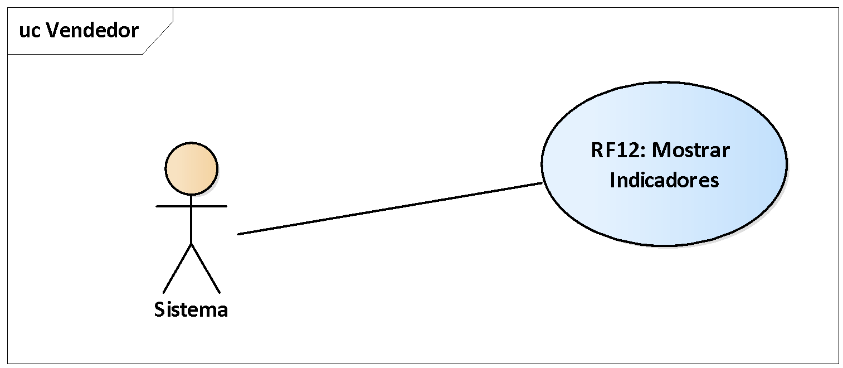

* + 1. **Especificaciones de casos de uso**

[Por cada caso de uso identificado en el diagrama de casos de uso de la sección anterior generar la sección que se encuentra a continuación.]

* + - 1. **1 Mostrar Indicadores**
  + Historial de versiones del CU:

| Versión | Fecha | Descripción | Autor |
| --- | --- | --- | --- |
| 1.1 | 18/09/2023 | Creación de Caso de Uso | Salvador Cirino |

* + Descripción: El sistema muestra Indicadores de poco producto.
  + Actores: Sistema
  + Precondiciones: El usuario está en cualquier pantalla del sistema,
  + Flujo principal:

1.El sistema se produjo un egreso de producto.

2.El sistema compara con los indicadores definidos por el Administrador,

para determinar si se superó el mínimo de cantidad de producto, cada un tiempo determinado.

En la parte inferior de toda pantalla, tenemos un semáforo, si no hay indicadores está en verde, si hay indicadores está en rojo.

4.El sistema permite pasar con el mouse sobre la barra inferior, mostrar un menú desplegable, indicando los indicadores.

* + Flujos alternativos: No aplica
  + Excepciones: [Escenarios en donde se bifurca el comportamiento con respecto al flujo principal que se producen por un incorrecto accionar del actor]
  + Postcondiciones: El sistema queda con un Indicador activo, con la luz roja activa.
  + Requisitos complementarios: [Requisitos no funcionales que restringen el comportamiento del CU. Su identificación es la siguiente: RNF[primera letra del paquete][nro. correlativo]. En el caso que se repita la primera letra del paquete con otro paquete o sea G, colocar primera y segunda letra del paquete y así sucesivamente.]

1. **Mensajes**

[Mensajes de confirmación, advertencia y error que visualizará el usuario.]

1. **SRS**

[Link a la versión de la SRS con la cual está alienado el presente documento.]

1. **Matrices requisitos/casos de uso**
   1. **Matriz requisitos funcionales/casos de uso**

[Matriz para chequear que los casos de uso cubran todos los requisitos funcionales]

* 1. **Matriz requisitos no funcionales por módulo/casos de uso**

[Matriz para chequear que los casos de uso cubran todos los requisitos no funcionales por módulo]